**Milé děti,**

**moc vás všechny zdravím a chválím za vzorné plnění úkolů. Doufám, že se máte v rámci možností dobře ☺. Opět posílám úkoly na celý týden. Možná to tak nevypadá, ale je to pouze část toho, co bychom stihli ve škole☺. Snažte se plnit úkoly pravidelně, ať se vám potom nenahromadí moc práce.**

**PONDĚLÍ 30. 3.**

**ČJ** – začneme přiřazováním slov příbuzných k vyjmenovaným slovům na stránkách školákov.eu → ČESKÝ JAZYK 3. třída → VYJMENOVANÁ SLOVA PO S → TVARY VYJMENOVANÝCH SLOV A SLOVA PŘÍBUZNÁ

<https://skolakov.eu/cesky-jazyk/3-trida/vyjmenovana-slova-po-s/tvary-vyjmenovanych-slov/cviceni1a.htm>

- PS (měsíček) str. 36 – 37 (podtrhni vyjmenovaná slova po S, k obrázkům dopiš vyjmenovaná slova a vypiš všechna vyjmenovaná slova po S z textu i z obrázků)

**M** – učebnice str. 104/11 (na fólii), PS str. 8/6

**AJ** – dnes se budeme učit slovní zásobu online

<https://www.jazyky-online.info/anglictina/uceni_slovicek.php>

- pokud se ti nepodaří otevřít či zkopírovat odkaz, zadej do vyhledávače [www.jazyky-online.info](http://www.jazyky-online.info), klikneš na Angličtinu → Učení slovíček → Jídlo (návod níže)

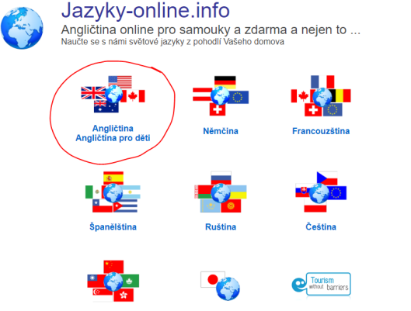

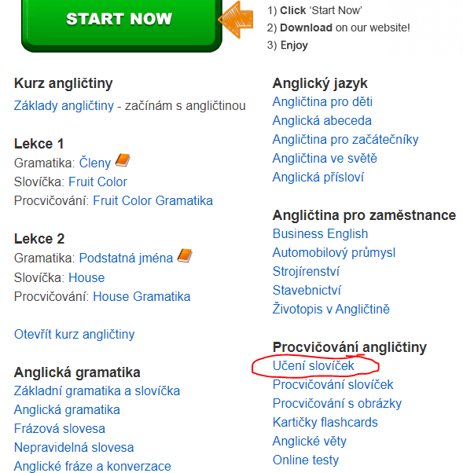

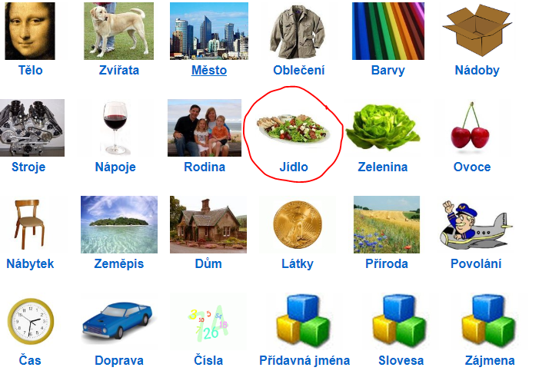

**PS** – písanka str. 15

**ÚTERÝ 31. 3.**

**ČJ** – učebnice str. 95/1,2, 96/3 (přečíst), PS (měsíček) str. 38/7, 8

**M** – učebnice str. 104/12, 14 (ústně), 105/19 (do školního sešitu), 105/23 (ústně)

**PRV** – posílám na úvod písničku Slunce od J. Korna a H. Vondráčkové (najdeš na youtube)

<https://www.youtube.com/watch?v=4QWuPs6OEyI>

- přečti si v učebnici na straně 53 **Slunce,** PS str. 45/1, 2

- opiš si zápis do sešitu:

SLUNCE

- hvězda

- zdrojem energie

-vyzařuje teplo a světlo

**STŘEDA 1. 4.**

**ČJ** – učebnice str. 96/4 (ústně odůvodnit), PS (měsíček) str. 38/10, 39/11 (cvičení 10 – nemusíš psát věty do školního sešitu, stačí pouze správné slovo zakroužkovat v pracovním sešitě)

**M** – učebnice str. 106/26 (ústně), 106/27 – pouze první řádek + zkouška (do školního sešitu)

**AJ** – dnes si otestujeme, jak si pamatujeme nová slovíčka ☺

<https://www.jazyky-online.info/anglictina/procvicovani2.php>

- pokud nejde odkaz otevřít, opět stejný postup: zadej do vyhledávače [www.jazyky-online.info](http://www.jazyky-online.info), klikneš na Angličtinu → **Procvičování s obrázky** → Jídlo

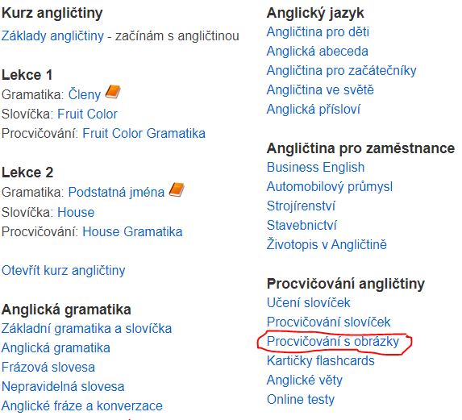

**PS** – písanka str. 16

**ČTVRTEK 2.4.**

**ČJ** – učebnice str. 96/1, 97/2,3,4 (přečíst, cvičení 2 ústně), PS (měsíček) 39/12 (opět stačí doplnit pouze do pracovního sešitu)

**M** – PS str. 8/7, procvičování pamětného +, - na stránkách školákov.eu → MATEMATIKA 3. TŘÍDA → PAMĚTNÉ SČÍTÁNÍ A ODČÍTÁNÍ DO 1000 → TAJNÉ OBRÁZKY

<https://skolakov.eu/matematika/3-trida/scitani-a-odcitani-do-1000-zpameti-b/tajne-obrazky-1/maluj0.htm>

**PRV** – video na youtube → Byla jednou jedna planeta 06 Energie

<https://www.youtube.com/watch?v=jKOKmut98vw>

- v učebnici na straně 53 se setkáváme s pojmem FOTOSYNTÉZA, podrobněji se ji budeš učit ve vyšších ročnících. Přečti si alespoň tohle zjednodušené vysvětlení ☺. Dnes psát zápis NEBUDEME ☺.

Rostliny jsou součástí živé přírody. Všechny živé organismy potřebují pro svůj život potravu, aby z ní získaly energii pro růst. My si připravujeme potravu v kuchyni, jídlo sníme a při trávení se dostávají do našeho těla potřebné živiny. Ale už jste viděli rostliny, jak si vaří někde v kuchyni? To opravdu ne! ☺

Rostliny si dokáží připravit svoji potravu přímo uvnitř. Svoje „kuchyně“ mají ve svých listech. Jsou to takové malé pokojíčky, které se nazývají **chloroplasty**. V chloroplastech probíhá **fotosyntéza** („vaření“). Nachází se v nich zelené barvivo **chlorofyl**, díky kterému jsou listy zelené a které zachytávají světelnou energii.

**Chloroplasty** jsou výborní kuchaři. Potřebují na vaření jen **tři suroviny**:

* **vodu**
* **oxid uhličitý**
* **sluneční záření**

Když už rostlina získala všechny tyto tři „ingredience“, dokáže je šikovně přeměnit na dvě velmi důležité věci: cukr (glukózu) a kyslík.

Cukr slouží rostlinám jako potrava a zdroj energie, pomáhá tedy rostlinám růst. Rostliny uvolňují do vzduchu kyslík, ten však nezůstane ve vzduchu bez využití, protože ho vdechují zase jiné živé organismy – zvířata a lidé.

- PS str. 45/3, cvičení 4 je dobrovolný úkol ☺

**ČT** – článek na gramar.in → 3. ročník → čtení s porozuměním → **Jak spí kočky a psi**

Tento článek najdeš skoro až na konci pod nadpisem PŘÍBĚHY O ZVÍŘATECH.

**Pozor!** Jediné čtení s porozuměním Vám do systému nemohu vložit jako domácí úkol, je nutné se přihlásit a teprve po přihlášení si musíš úkol sám/sama najít, jinak se mi nezobrazí, že ho máš opravdu splněný ☺.

**PÁTEK 3. 4.**

**ČJ** – PS (měsíček) str. 39/ 14, 15, procvič si chytáky po S na stránkách školákov.eu → ČESKÝ JAZYK 3. třída → VYJMENOVANÁ SLOVA PO S → CHYTÁKY PO S

<https://skolakov.eu/cesky-jazyk/3-trida/vyjmenovana-slova-po-s/rozlisovani-dvojic/vyber.htm>

**M** – učebnice str. 107/32, 33 (na fólii)

**Zopakuj si:**

**Polovinu** z daného čísla vypočítáme tak, že číslo **DĚLÍME 2. Např. polovina ze 4 4 : 2 = 2**

**C:\Users\Hana Brunclíková\Desktop\jahody.PNG**

**Čtvrtinu** z daného čísla vypočítáme tak, že číslo **DĚLÍME 4. Např. čtvrtina z 12 12 : 4 = 3**



**Osminu** z daného čísla vypočítáme tak, že číslo **DĚLÍME 8. Např. osmina z 32 32 : 8 = 4**



**AJ** – učebnice str. 28/poslech 11 (slovíčka opakuj)

**1 pound = 1 libra**

<https://www.youtube.com/watch?v=TGEsKbCKQ2g&list=PLSqLnoKaasJ1X_wu5sa7C2Yj63xOl0Fw8&index=52>

- pokud ti nepůjde odkaz otevřít, najdi si ho na youtube, do vyhledávače zadej: poslech Happy Street, tento je konkrétně Unit 4 (11)

- učebnice str. 28/poslech 12- Unit 4 (12)

Ukázka: Otázka - **How much is the ball?**/Kolik stojí míč? Odpověď - **It is 5 pounds.**/Stojí 5 liber.)

<https://www.youtube.com/watch?v=iOKzsTx4UVc&list=PLSqLnoKaasJ1X_wu5sa7C2Yj63xOl0Fw8&index=53>

- poslech v PS na straně 34/1 – Unit 4 (13)

<https://www.youtube.com/watch?v=4W3thuyRlkE&list=PLSqLnoKaasJ1X_wu5sa7C2Yj63xOl0Fw8&index=54>

- nejprve napiš cenu, teprve potom spoj cedulky s penězi

**A to už je vše ☺. Mějte se fajn a opatrujte se.**

**Vaše paní učitelka ☺**